Описание работы.
В последнее время наиболее актуальным вопросом работы с кадрами становится возможность выявления уровня развития профессиональных компетенций педагогов и построение индивидуального образовательного маршрута на основе выявленных дефицитов. Это способствует организации дифференцированного подхода к каждому педагогу и оказание грамотной адресной помощи.
В основу компьютерной программы взят алгоритм работы программы «Соната-ДО» (программный инструмент для проведения контроля в ДОУ, автор Дауберт Н.Ю.), в качестве содержания контроля взяты трудовые действия, отраженные в профстандарте «Педагога», и профессиональные умения педагога ДОУ, выделенные по образовательным областям.
Программа имеет довольно удобный интерфейс и дает большой простор для работы, так как содержание можно изменять и подстраивать под необходимые потребности. В разделе «профили» вносятся направления мониторинга.
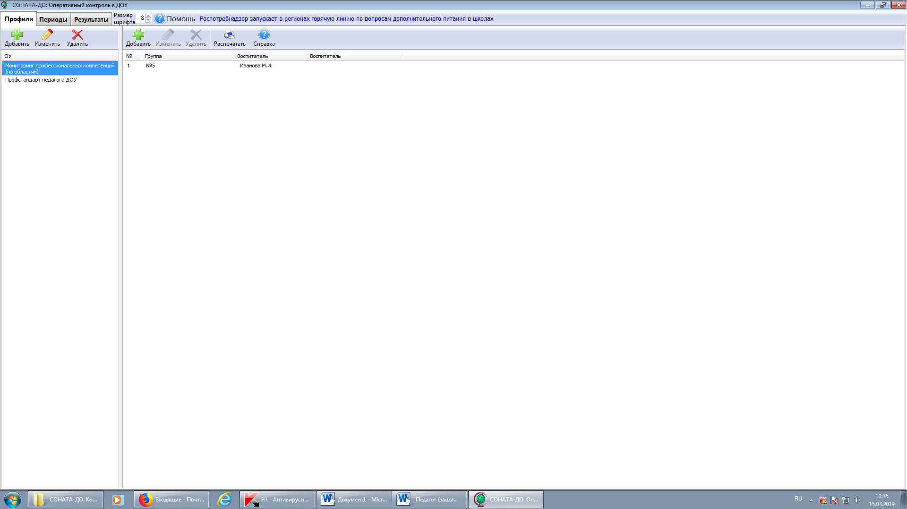
В разделе «периоды» вносятся показатели и критерии оценки
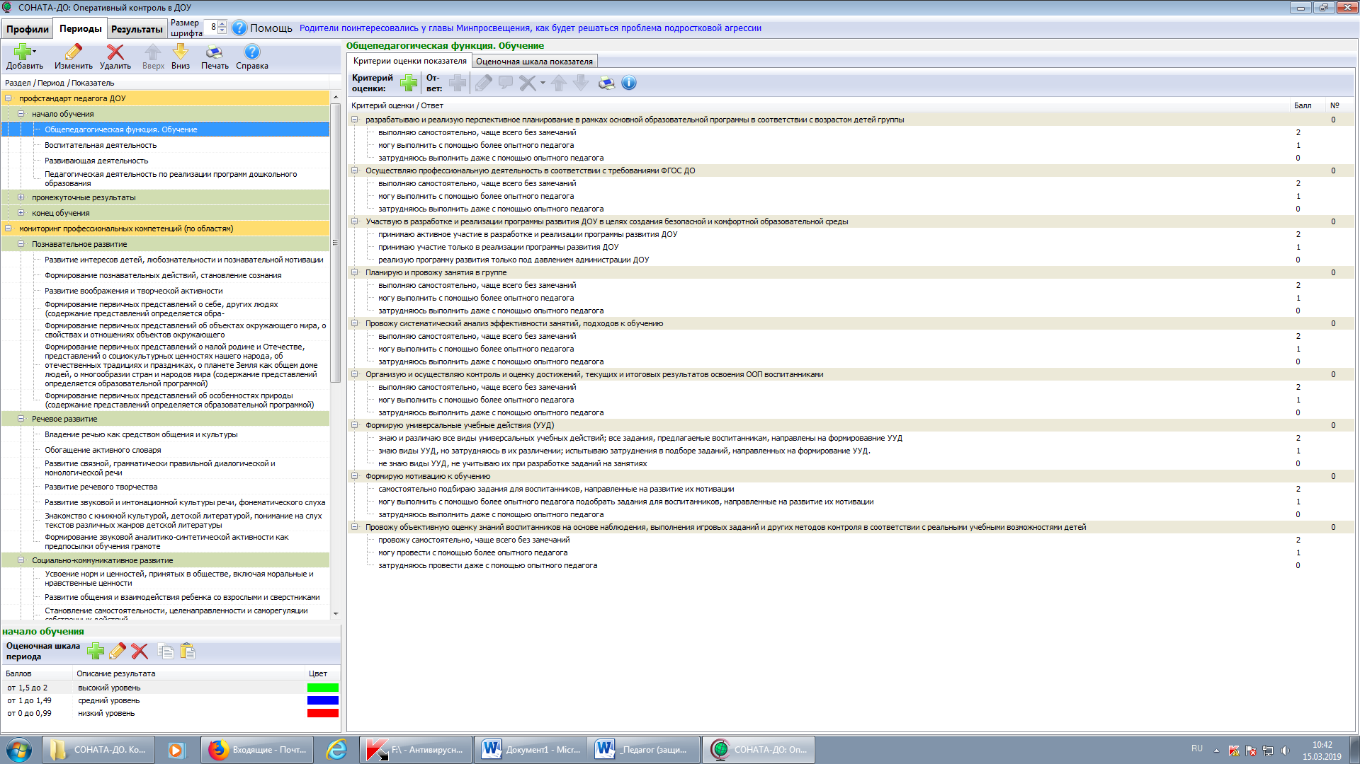
В разделе «результаты» в формате выбора одного из трех ответов проводится самооценка педагогами своих компетенций, а также экспертная оценка (администрацией ДОУ) этих же компетенций, но с позиций администрации ДОУ.
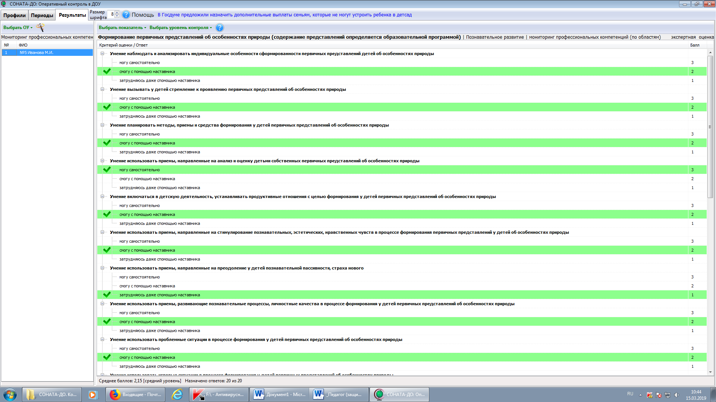
Далее с помощью инструмента «волшебная палочка» идет формирование сводных таблиц
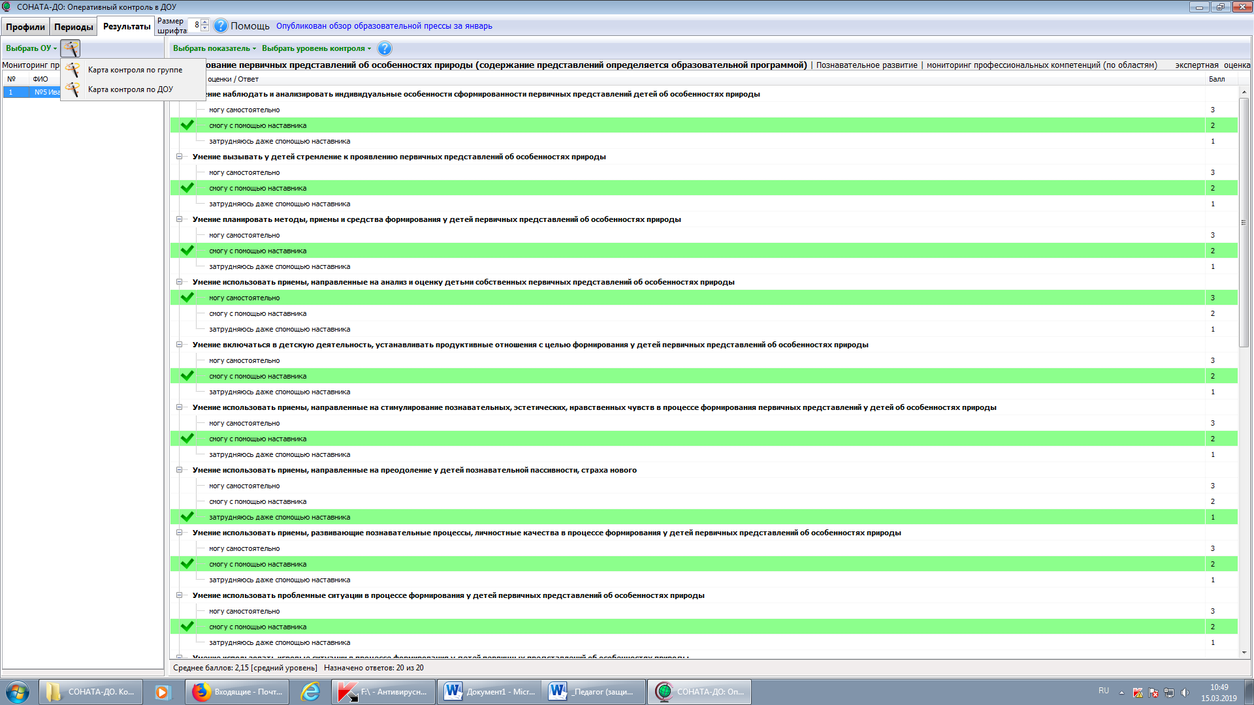
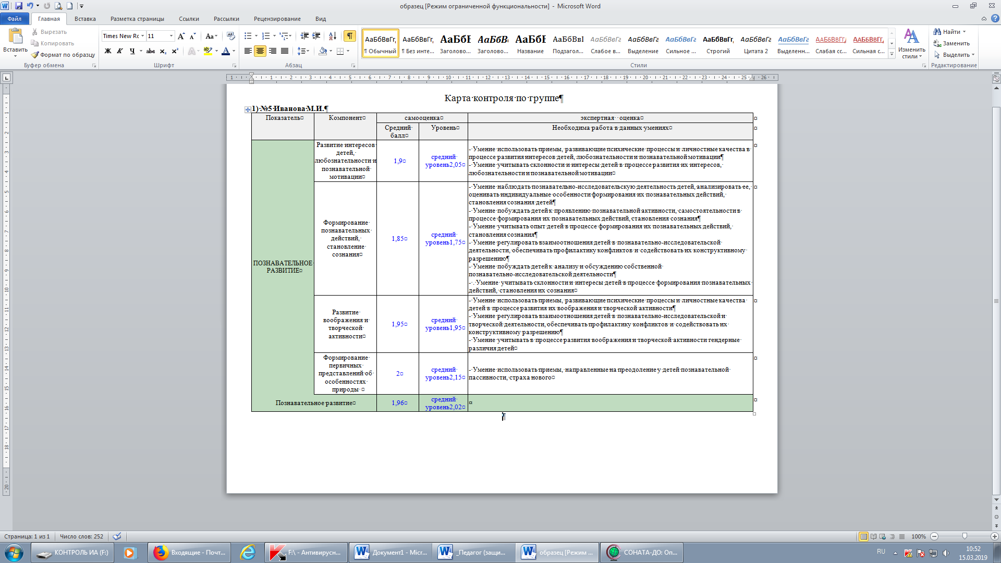
Можно сформировать итоговую карту как по одному критерию, так и по всем сразу. Еще один плюс данной программы – это вывод рекомендаций, по которым необходимо провести работу.
Использование программы позволяет облегчить обработку диагностических карт и значительно сократить время работы по ним.

